Консультация для воспитателей
«Развитие познавательно – исследовательской деятельности у детей раннего возраста через организацию детского экспериментирования в группе раннего возраста».
Аврам О. Г.,
воспитатель МБДОУ № 56
ноябрь 2022 г.
«Я слышу, и я забываю.
Я вижу, и я запоминаю.
Я делаю, и я понимаю.»
Ни в одном возрасте познавательное развитие человека не происходит настолько интенсивно и не определяет настолько фундаментальным образом дальнейшее развитие личности, как в первые три года жизни.
В этом возрасте дети учатся жить в обществе и делать то же, что делают другие люди. Дети впитывают все из окружающего мира, который мы создаем, поэтому мы должны стараться сделать его комфортным и стимулировать развитие ребенка.
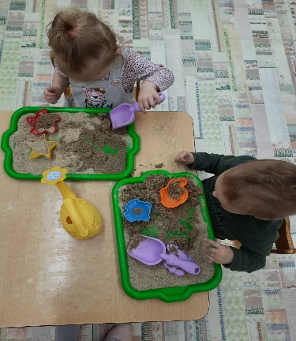
При развитии ребенка важно чередовать: знакомое и новое, много раз давать ему попробовать что-то, повторять и предоставлять время для созерцания и самостоятельных действий с предметами.
Познавательное развитие происходит в самых разных видах деятельности: в наблюдении, в имитации, в сенсорных и моторных пробах, в игре. При этом задействованы все органы чувств – зрение, вкус, слух, обоняние, осязание.
Основные цели и задачи, которые ставятся перед педагогами это, прежде всего, правильная организация жизнедеятельности ребенка. Правильный подход к каждому ребенку, чтобы развивались все внешние и внутренние чувства ребенка: ум, поведение, любознательность, общительность, доброжелательность. Для этого, в первую очередь, нужно поддерживать исследовательскую деятельность детей, проявление самостоятельности и рефлексии, разнообразить опыт ребенка.
Окружающий мир начинается с игрушек и вещей повседневного пользования. Когда ребенок узнает названия, он начинает догадываться, о чем идет речь. В работе педагога очень важно постоянно говорить с ребенком, рассказывать ему о том, что он видит, слышит, чувствует, ощущает, что происходит.
Любая деятельность ребенка протекает более эффективно и дает качественные результаты, если при этом у ребенка имеются сильные мотивы, вызывающие желание действовать активно, преодолевать жизненные затруднения и настойчиво продвигаться к намеченной цели.
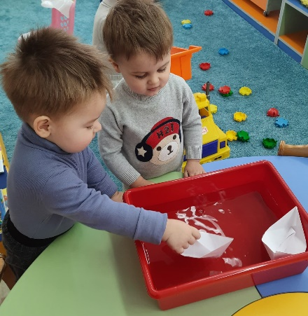
Одним из таких видов деятельности является экспериментирование.
Эксперимент – это научно-поставленный опыт, наблюдение исследуемого явления в научно – учитываемых условиях, позволяющих следить за ходом явления и многократно воспроизводить его при повторении этих условий.
Детское экспериментирование претендует на роль ведущей деятельности в период дошкольного развития. Поисковая активность, выраженная в потребности исследовать окружающий мир, заложена генетически. Задача взрослых лишь в том, чтобы создать условия для реализации этой активности. Ребенок познает объект в ходе практической деятельности с ним, осуществляемые ребенком практические действия выполняют познавательную, ориентировочно-исследовательскую функцию, создавая условия, в которых раскрывается содержание данного объекта.
При организации опытно-экспериментальной деятельности детей раннего возраста учитываются возрастные особенности и поэтому все предлагаемые мероприятия должны быть эмоционально окрашены и вызвать у детей положительные эмоции и желание действовать. Также для детей раннего возраста актуален принцип повтора, поэтому ко многим опытам и экспериментам необходимо постоянно возвращаться в процессе работы.
В ходе опытной деятельности дети, начиная с раннего возраста, учатся наблюдать, размышлять, сравнивать, отвечать на вопросы, делать выводы, устанавливать причинно-следственную связь, соблюдать правила безопасности.
Основной целью опытно-экспериментальной деятельности для детей раннего возраста является развитие свободной творческой личности ребенка. Ребенок должен сам мыслить и учиться делать выводы.
Задачи опытно-экспериментальной деятельности это:
Развитие познавательных способностей;
Развитие коммуникативных навыков;
Развитие творческого воображения и мышления;
Обеспечение психологического благополучия и здоровья детей.
Экспериментальная деятельность проводится только под руководством воспитателей. При этом не предсказывается конечный результат, чтобы у детей не терялось ощущение первооткрывателей. Во время работы мы не требуем у детей идеальной тишины, чтобы дети чувствовали себя раскрепощенными.
Заключительным этапом эксперимента является подведение итогов и формулирование выводов.
Для реализации экспериментальной деятельности большое внимание нужно отводить играм-экспериментам, которые способствуют развитию у детей различных видов деятельности: познавательной, двигательной, коммуникативной.
Опытно- экспериментальная деятельность очень важна в образовательном процессе дошкольников. Она развивает мышление, логику, активизирует речь, побуждает быть терпеливыми и настойчивыми. Способствует положительному эмоциональному восприятию окружающего мира.

